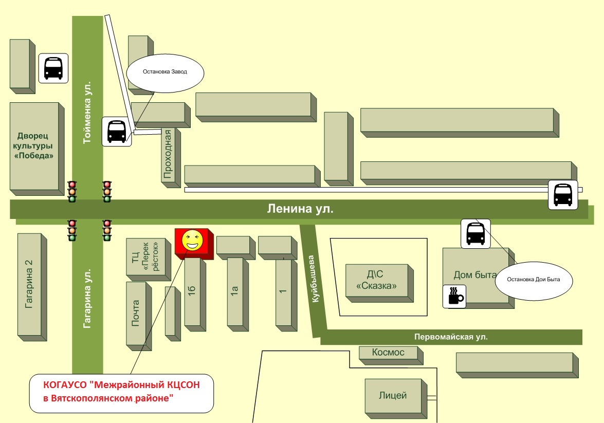 | Кировское областное государственное автономное учреждение социального обслуживания  «Межрайонный комплексный центр социального обслуживания населения в Вятскополянском районе»
Наименование объекта | Административное здание
Юридический адрес объекта | 612960, Кировская область, гор. Вятские Поляны, ул. Куйбышева, д. 1 «б»
Фактический адрес объекта | 612960, Кировская область, гор. Вятские Поляны, ул. Куйбышева, д. 1 «б»
Форма собственности | Государственная
Официальный сайт | http://socialkirov.ru/social/root/uson/Units/USON1001/inf_do.htm
Вышестоящая организация | Министерство социального развития Кировской области
Адрес вышестоящей организации, телефон, E-mail | 610001, Кировская область, г. Киров, ул. Комсомольская, д. 10, тел. (8332) 27-27-26, E-mail: post@dsr.kirov.ru
Сфера деятельности | Социальное обслуживание
Категории обслуживаемого населения по возрасту | Все возрастные категории
Виды услуг | Предоставление социальных услуг, включенных в перечень гарантированных государством социальных услуг
Форма оказания услуг | Стационарная, полустационарная и на дому.
Участие в исполнении ИПРА | Участвует в исполнении мероприятий по социальной реабилитации
Плановая мощность обслуживания (количество обслуживаемых в день) | 78 обслуживаемых в день
Размещение объекта | Территория города Вятские Поляны
Этажность (на каком этаже находится) | Двухэтажное здание, 1 и 2 этажи
Площадь | 956,1 кв.м
Доступность объекта:
Доступность объекта для людей  с нарушениями зрения | Частично доступно
Доступность объекта для людей  с нарушениями слуха | Условно доступно.
Доступность объекта для людей, передвигающихся на креслах-колясках | Частично доступно
Доступность объекта для людей,  с нарушением опорно-двигательного аппарата | Частично доступно
Доступность объекта для людей  с ментальными нарушениями | Полностью доступно
Путь следования к объекту пассажирским транспортом | Междугородним автобусом «г. Киров – г. Вятские Поляны»;  городским автобусным маршрутом № 2 до остановки «Дом быта»
Расстояние до объекта от остановки общественного транспорта | 150 метров
Время движения от остановки общественного транспорта (пешком) | 7 минут
Наличие выделенного от проезжей части пешеходного пути | Имеется
Наличие перекрёстков | Имеется регулируемый перекресток
Размещение объекта | Часть здания, 2 этажа
Номер паспорта доступности | №1 от 21.10.2019

